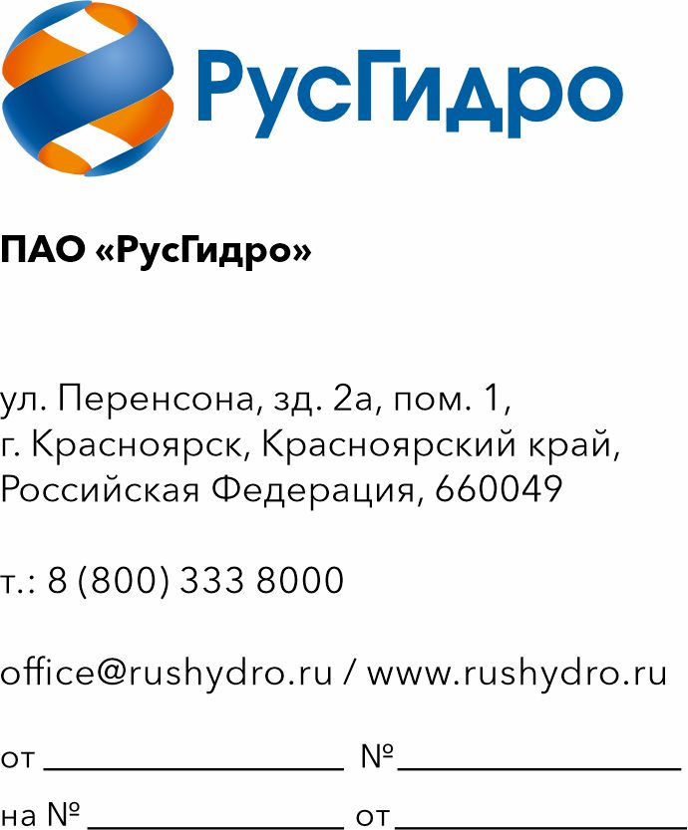

Руководителю организации

Запрос технико-коммерческого предложения на оказание услуг по ОКПД2 63.9 Проведение обследования процессов разработки и внедрения программного обеспечения

ПАО «РусГидро» сообщает о проведении анализа технико-коммерческих предложений потенциальных исполнителей по закупке на право заключения договора по лоту с наименованием работ: ОКПД2 63.9 Проведение обследования процессов разработки и внедрения программного обеспечения.
1. Настоящий запрос не является публичной офертой и не влечет за собой возникновения каких-либо обязательств для ПАО «РусГидро». Рассмотрение ПАО «РусГидро» поступивших технико-коммерческих предложений не предполагает какого-либо информирования (в том числе публичного) лиц, подавших такие предложения, а также любых иных лиц
о результатах произведенного рассмотрения.
2. Подробные требования к выполняемым работ (в том числе сведения об объеме, сроках выполнения работ) приведены в технических требованиях, приложенных к настоящему запросу (требования к Участнику закупки требования к оформлению и составлению сметной документации по ценообразованию, требования к оформлению перечня привлекаемых для исполнения договора кадровых ресурсов, требования об охране конфиденциальности информации, составляющей коммерческую тайну, в ПАО «РусГидро» будут размещены на этапе проведения закупочной процедуры).
3. Ответ с технико-коммерческим предложением должен быть оформлен на официальном бланке и заверен подписью уполномоченного лица, а также печатью организации (при наличии) и содержать следующую информацию:
– дату направления предложения;
– полное наименование исполнителя с указанием организационно-правовой формы (для юридических лиц)/ ИНН (при наличии) (для физических лиц);
– юридический адрес, почтовый адрес, ИНН;
– контактные данные: номер телефона, e-mail, Ф.И.О. контактного лица;
– сроки оказания работ в соответствии с установленными требованиями;
– подробное описание работ с указанием конкретных технических и функциональных характеристик, подтверждающее соответствие установленным техническим требованиям (приложение к настоящему запросу);
– цену предложения в рублях (без учета НДС и с учетом НДС).
4. Срок подачи технико-коммерческих предложений по 27.07.2026 14:00.
5. Предложения должны быть представлены в виде сканированной электронной копии, а также продублированы в адрес ответственного лица ООО «РусГидро ИТ сервис» – Савушкиной Ирины Владимировны (e-mail: SavushkinaIV@rushydro.ru).

Приложение: в электронном виде - Технические требования.

